ДОКУМЕНТАЦИЯ ОБ ОТКРЫТОМ АУКЦИОНЕ
по продаже права на заключение договора аренды земельного участка по адресу:
г. Красноярск, Советский район, ул. Пограничников

- Организатор аукциона

Организаторы аукциона в соответствии с полномочиями, предусмотренными Регламентом взаимодействия органов администрации города при организации и проведении аукционов по продаже земельных участков, предоставляемых для строительства, права на заключение договоров аренды таких земельных участков или права на заключение договоров аренды земельных участков, предоставляемых для комплексного освоения территории, в границах города Красноярска, утвержденными распоряжением администрации города Красноярска от 18.06.2015 № 209-р:
- Департамент муниципального имущества и земельных отношений администрации города Красноярска, находящийся по адресу 660049, г. Красноярск, ул. Карла Маркса, 75 – в части организации аукциона и координации деятельности органов администрации города при проведении аукциона; в части заключения договора аренды земельного участка;
- Департамент муниципального заказа администрации города Красноярска, находящийся по адресу 660049, г. Красноярск, ул. Карла Маркса, 95 – в части проведения аукциона.
Контактный телефон в г. Красноярске 8 (391) 226-19-45.

- Уполномоченный орган и реквизиты решения о проведении аукциона

Решение о проведении аукциона принято распоряжением администрации города Красноярска от 29.10.2015 № 6753-недв «О проведении аукциона по продаже права на заключение договора аренды земельного участка (ул. Пограничников, 24:50:0400413:178)».

3. Место, дата, время и порядок проведения аукциона

Аукцион начинается «1» февраля 2016 года с 14:15 часов в последовательности, указанной в извещении по адресу: 660049, г. Красноярск, ул. Карла Маркса, 95, каб. 303.

Порядок проведения аукциона установлен статьей 39.12 Земельного кодекса РФ.
Организатор аукциона (департамент муниципального заказа администрации города Красноярска) ведет протокол рассмотрения заявок на участие в аукционе, который должен содержать сведения о заявителях, допущенных к участию в аукционе и признанных участниками аукциона, датах подачи заявок, внесенных задатках, а также сведения о заявителях, не допущенных к участию в аукционе, с указанием причин отказа в допуске к участию в нем. Заявитель, признанный участником аукциона, становится участником аукциона с даты подписания организатором аукциона (департамент муниципального заказа администрации города Красноярска) протокола рассмотрения заявок. Протокол рассмотрения заявок на участие в аукционе подписывается организатором аукциона (департамент муниципального заказа администрации города Красноярска) не позднее чем в течение одного дня со дня их рассмотрения и размещается на официальных сайтах: Российской Федерации (www.torgi.gov.ru) и администрации города Красноярска (www.admkrsk.ru), не позднее, чем на следующий день после дня подписания протокола.
Заявителям, признанным участниками аукциона, и заявителям, не допущенным к участию в аукционе, организатор аукциона (департамент муниципального заказа администрации города Красноярска) направляет уведомления о принятых в отношении них решениях не позднее дня, следующего после дня подписания протокола рассмотрения заявок на участие в аукционе.
В соответствии с ч. 24 ст. 39.11 Земельного кодекса Российской Федерации, организатор аукциона (департамент муниципального имущества и земельных отношений администрации города Красноярска) вправе отменить проведение аукциона в случае выявления обстоятельств, предусмотренных ч ст. 39.11 Земельного кодекса Российской Федерации (в любое время, но не позднее, чем за три дня до наступления даты проведения аукциона). Извещение об отказе в проведении аукциона размещается на официальных сайтах (www.torgi.gov.ru, www.admkrsk.ru) организатором аукциона (департамент муниципального заказа администрации города Красноярска) в течение трех дней со дня принятия данного решения. Организатор аукциона (департамент муниципального заказа администрации города Красноярска) в течение трех дней со дня принятия решения об отказе в проведении аукциона обязан известить участников аукциона об отказе в проведении аукциона и возвратить его участникам внесенные задатки.

4. Предмет аукциона, включая сведения о местоположении, площади и кадастровом номере, правах на земельный участок, об ограничении этих прав, о разрешенном использовании и принадлежности земельного участка к определенной категории земель, о параметрах разрешенного строительства, о технических условиях подключения объекта капитального строительства к сетям инженерно-технического обеспечения

Право на заключение договора аренды земельного участка с кадастровым номером 24:50:0400413:178, расположенного по адресу: г. Красноярск, Советский район, ул. Пограничников, предназначенного для размещения складского логистического центра.
Общая площадь предполагаемого к строительству земельного участка составляет 32 921 кв. м, площадь застраиваемого участка, площадь участка для обустройства подъезда к территории, внешнего и внутриплощадочного благоустройства определить градостроительным паном.
Обременения земельного участка: охранная зона инженерных сетей площадью 177 кв. м.
Государственная собственность на земельный участок не разграничена.
Права на земельный участок – не зарегистрированы, ограничения прав – отсутствуют.
В соответствии с Правилами землепользования и застройки городского округа город Красноярск, утвержденными Решением Красноярского городского Совета депутатов от 7 июля 2015 № В-122, земельный участок в системе зонирования находится в производственной зоне предприятий III класса опасности (П-2), с наложением зон с особыми условиями использования территорий: санитарно-защитной зоны при размещении, реконструкции промышленных объектов и производств, являющихся источниками воздействия на среду обитания и здоровья человека, в составе производственной зоны предприятий III класса опасности (П-2), охранной зоны сетей электроснабжения. Список ограничений по использованию и обременений обязательствами: использовать участок согласно градостроительному регламенту в системе зонирования. Без права изменения установленного целевого (разрешенного) использования участка, а так же продажи участка по частям, влекущее изменение целевого (разрешенного) использования. Обеспечить содержание земель общего пользования, прилегающих к территории, в соответствии с экологическими нормами, санитарными правилами, иными действующими нормативными и законодательными актами.
Разрешенное использование: «для размещения складского логистического центра», согласно утвержденному классификатору видов разрешенного использования соответствует – «складам».
Категория земель: «Земли населенных пунктов».
В производственной зоне предприятий III класса опасности (П-2) установлены следующие предельные параметры разрешенного строительства:
1) отступ от красной линии до зданий, строений, сооружений при осуществлении строительства - не менее 6 м;
2) максимальный коэффициент застройки - не более 0,8.

Технические условия подключения объекта к сетям инженерно-технического обеспечения и информация о плате за подключение:
- Технические условия и информация о плате за подключение, выданные ОАО «Красноярская теплотранспортная компания» от 26.11.2015 № 211-8-1686.
Возможные точки подключения: в тепловые сети ОАО Красноярская теплотранспортная компания», в существующую врезку 2Ду300 на КС3-1.
Срок подключения к тепловым сетям – не ранее срока реализации мероприятий инвестиционной программы ОАО «Красноярская теплотранспортная компания» по развитию объектов, используемых в сфере теплоснабжения г. Красноярска на 2013-2016 годы.
Срок действия данных технических условий и информации о плате – 3 года с даты их выдачи.
Согласно Приказу Региональной энергетической комиссии Красноярского края от 23.10.2012г. № 161-п установленная плата за подключение к системам теплоснабжения ОАО «Красноярская теплотранспортная компания» составляет 7030,225 тыс. рублей без НДС за 1 Гкал/час на 2013-2016 годы.

- Письмо ООО «КрасКом» от 15.10.2013 № КЦО-13/19435 о невозможности подключения к сетям водоснабжения, водоотведения, в связи с отсутствием технической возможности подключения – резерва мощности и пропускной способности сетей, передачу (отвод) необходимого ресурса (стоков) к заявленному объекту.

- Порядок присоединения объектов к электрическим сетям определяется требованиями «Правил технического присоединения энергопринимающих устройств потребителей электрической энергии, а также объектов электросетевого хозяйства, принадлежащих сетевым организациям и иным лицам, к электрическим сетям», утвержденных постановлением Правительства от 27.12.2004 № 861 (далее - Правила), в соответствии с которыми необходимо подать заявку в сетевую организацию на технологическое присоединение объекта.
Технологическое присоединение объекта осуществляется на основании договора, заключаемого между сетевой организацией и юридическим или физическим лицом, в сроки, установленные Правилами. Заключение договора является обязательным для сетевой организации.
Согласно кадастровому паспорту от 12.11.2015 № 24/15-815241 и заключению по состоянию земельного участка от 23.11.2015 № 45320 на земельном участке расположены объекты капитального строительства – три нежилых здания с кадастровыми номерами 24:50:0400413:194, 24:50:0400413:195, 24:50:0400413:195.
Решением Арбитражного суда Красноярского края от 16.05.2014 по делу № А33-18999/2013 нежилые здания с кадастровыми номерами 24:50:0400413:194 (ул. Пограничников. 9 стр. 4, площадь 4324 кв.м.), 24:50:0400413:195 (ул. Пограничников, 9 стр. 3, площадь 8460 кв.м.) признаны самовольными постройками, подлежащими сносу.
Решением Арбитражного суда Красноярского края от 20.04.2015 по делу № А33-19426/2014 нежилое здание с кадастровым номером 24:50:0400413:207, общей площадью 7062 кв.м. по адресу: Красноярский край, ул. Пограничников, 9, стр. 14 (фактически, согласно кадастровому паспорту от 07.12.2015 № 24/15-881700 с кадастровым номером 24:50:0400413:196) признан самовольной постройкой, подлежащей сносу.

5. Начальная цена предмета аукциона

Начальный размер арендной платы: 11 548 000 рублей в год.
На основании части 14 статьи 39.11 Земельного кодекса Российской Федерации начальная цена предмета аукциона на право заключения договора аренды земельного участка определена по результатам рыночной оценки в соответствии с Федеральным законом «Об оценочной деятельности в Российской Федерации».

6. «Шаг аукциона»

Шаг аукциона: 3 %, что составляет – 346 440 рублей.

7. Форма заявки на участие в аукционе, порядок ее приема, адрес места ее приема, дата и время начала и окончания приема заявок на участие в аукционе

Заявка на участие в аукционе предоставляется организатору торгов (департамент муниципального заказа администрации города Красноярска) согласно Приложению № 1.
Прием заявок на участие в аукционе осуществляется по адресу: г. Красноярск, ул. Карла Маркса, 95, каб. 613а, в рабочие дни с 9:00 до 18:00 часов перерыв на обед с 13:00 до 14:00.
Начало приема заявок: с «11» января 2016 года.
Окончание приема заявок: до 10:00 «27» января 2016 года.
Для участия в аукционе заявители представляют в установленный в извещении о проведении аукциона срок следующие документы:
1) заявка на участие в аукционе по установленной в извещении о проведении аукциона форме с указанием банковских реквизитов счета для возврата задатка;
2) копии документов, удостоверяющих личность заявителя (для граждан);
3) надлежащим образом заверенный перевод на русский язык документов о государственной регистрации юридического лица в соответствии с законодательством иностранного государства в случае, если заявителем является иностранное юридическое лицо;
4) документы, подтверждающие внесение задатка.
Представление документов, подтверждающих внесение задатка, признается, в соответствии с частью 2 статьи 39.12 Земельного кодекса РФ, заключением соглашения о задатке.
Организатор аукциона (департамент муниципального заказа администрации города Красноярска) не вправе требовать представление иных документов. Организатор аукциона (департамент муниципального заказа администрации города Красноярска) в отношении заявителей - юридических лиц и индивидуальных предпринимателей запрашивает сведения, подтверждающие факт внесения сведений о заявителе в единый государственный реестр юридических лиц (для юридических лиц) или единый государственный реестр индивидуальных предпринимателей (для индивидуальных предпринимателей), в федеральном органе исполнительной власти, осуществляющем государственную регистрацию юридических лиц, физических лиц в качестве индивидуальных предпринимателей и крестьянских (фермерских) хозяйств.
Заявитель не допускается к участию в аукционе в следующих случаях:
1) непредставление необходимых для участия в аукционе документов или представление недостоверных сведений;
2) непоступление задатка на дату рассмотрения заявок на участие в аукционе;
3) подача заявки на участие в аукционе лицом, которое в соответствии с Земельным Кодексом Российской Федерации и другими федеральными законами не имеет права быть участником данного аукциона;
4) наличие сведений о заявителе, об учредителях (участниках), о членах коллегиальных исполнительных органов заявителя, лицах, исполняющих функции единоличного исполнительного органа заявителя, являющегося юридическим лицом в реестре недобросовестных участников аукциона.
Сведения о победителях аукционов, уклонившихся от заключения договора аренды земельного участка, являющегося предметом аукциона, и об иных лицах, с которыми указанные договоры заключаются в соответствии с пунктами 13, 14 или 20 статьи 39.12 Земельного Кодекса Российской Федерации и которые уклонились от их заключения, включаются в реестр недобросовестных участников аукциона.
Прием документов прекращается не ранее чем за пять дней до дня проведения аукциона по продаже права на заключение договора аренды земельного участка.
Один заявитель вправе подать только одну заявку на участие в аукционе.
Заявка на участие в аукционе, поступившая по истечении срока приема заявок, возвращается заявителю в день ее поступления.
Заявитель имеет право отозвать принятую организатором аукциона (департамент муниципального заказа администрации города Красноярска) заявку на участие в аукционе до дня окончания срока приема заявок, уведомив об этом в письменной форме организатора аукциона (департамент муниципального заказа администрации города Красноярска). Организатор аукциона (департамент муниципального заказа администрации города Красноярска) обязан возвратить заявителю внесенный им задаток в течение трех рабочих дней со дня поступления уведомления об отзыве заявки. В случае отзыва заявки заявителем позднее дня окончания срока приема заявок задаток возвращается в порядке, установленном для участников аукциона.
В случае, если на основании результатов рассмотрения заявок на участие в аукционе принято решение об отказе в допуске к участию в аукционе всех заявителей или о допуске к участию в аукционе и признании участником аукциона только одного заявителя, аукцион признается несостоявшимся.

8. Размер задатка, порядок его внесения участниками аукциона и возврата им задатка, банковских реквизитах счета для перечисления задатка

Размер задатка: 20 %, что составляет – 2 309 600 рублей.
Задаток вносится до подачи заявки путем перечисления на расчетный счет организатора аукциона (департамент муниципального заказа администрации города Красноярска).
реквизиты счета для его перечисления Реквизиты для перечисления задатка:
ИНН 2466203803
КПП 246601001
Получатель: УФК по Красноярскому краю (МР 190100062 Департамент муниципального заказа администрации города л/с 05193005770)
Банк получателя: Отделение Красноярск г. Красноярск
Р/С 40302810400003000062
БИК 040407001
ОГРН 1072468020503
Назначение платежа: «Задаток для участия в торгах по продаже права на заключение договора аренды земельного участка по адресу: ул. Пограничников, 24:50:0400413:178».

Организатор аукциона (департамент муниципального заказа администрации города Красноярска) обязан вернуть заявителю, не допущенному к участию в аукционе, внесенный им задаток в течение трех рабочих дней со дня оформления протокола приема заявок на участие в аукционе.
В течение трех рабочих дней со дня подписания протокола о результатах аукциона организатор аукциона (департамент муниципального заказа администрации города Красноярска) обязан возвратить задатки лицам, участвовавшим в аукционе, но не победившим в нем.
Задаток, внесенный лицом, признанным победителем аукциона, задаток, внесенный иным лицом, с которым заключается договор купли-продажи или договор аренды земельного участка, засчитываются в оплату приобретаемого земельного участка или в счет арендной платы за него. Задатки, внесенные этими лицами, не заключившими в установленном порядке договора купли-продажи или договора аренды земельного участка вследствие уклонения от заключения указанных договоров, не возвращаются.
Денежные средства возвращаются организатором аукциона (департамент муниципального заказа администрации города Красноярска) на счет, с которого они поступили.

9. Срок аренды земельного участка

Срок аренды земельного участка устанавливается на 7 лет (часть 9 статьи 39.8 Земельного кодекса РФ, приказ Минстроя России от 27.02.2015 № 137/пр, в редакции от 01.09.2015 № 630/пр).

10. Проект договора аренды земельного участка

Проект договора аренды земельного участка указан в Приложении 2.

Заместитель Главы города –
руководитель департамента
муниципального имущества
и земельных отношений А.Г. Шлома

Приложение 1
Форма заявки:
Организатору аукциона
Департамент муниципального
заказа администрации г. Красноярска
ЗАЯВКА
на участие в аукционе
_____________________________________________________________________________________
(Наименование юридического лица или ФИО физического лица)
_____________________________________________________________________________________
(ИНН)
_____________________________________________________________________________________
(Адрес местонахождения и почтовый адрес)
Прошу принять заявку и прилагаемые документы для участия в открытом аукционе по продаже:
_____________________________________________________________________________________
_______________________________________________________________________________________________________________________________________________________________________________________________________________________________________________________________
(Предмет аукциона, кадастровый номер, местоположение, назначение, площадь)
В качестве обеспечения исполнения обязательств по подписанию протокола по результатам аукциона на ваш расчетный счет перечислена сумма задатка в размере:
____________________________________________________________________________________
(Перечисленная сумма задатка/ реквизиты платежного документа)

_____________________________________________________________________________________
(банковские реквизиты счета для возврата задатка)

К заявке прилагаются документы на ____ листах.

1) копии документов, удостоверяющих личность заявителя (для граждан);
2) надлежащим образом заверенный перевод на русский язык документов о государственной регистрации юридического лица в соответствии с законодательством иностранного государства в случае, если заявителем является иностранное юридическое лицо;
3) документы, подтверждающие внесение задатка.

_______________________________
(Дата)
_______________________________
(Контактный телефон)

____________________________________________________________________/________________
(ФИО прописью / Подпись – для физ.лица, ФИО прописью, должность / Подпись – для юр.лица)

МП

Приложение 2
Проект договора:
Договор аренды
земельного участка

№ _________

«___»_______________20____г. г. Красноярск

На основании протокола о результатах аукциона от ________ № _________, распоряжения администрации г. Красноярска от ____ № ____, извещения о проведении аукционов по продаже прав на заключение договоров аренды земельных участков департамент муниципального имущества и земельных отношений администрации города Красноярска в лице ________, действующего на основании Положения, приказа № ___ от _____ именуемый в дальнейшем "Арендодатель", и ________, именуемый в дальнейшем "Арендатор", и именуемые в дальнейшем "Стороны", заключили настоящий договор (далее - Договор) о нижеследующем:
- ПРЕДМЕТ ДОГОВОРА
1.1. Арендодатель предоставляет, а Арендатор, приобретший право на заключение настоящего Договора на торгах, проводимых _____________, принимает в аренду земельный участок с категорией земель - земли населенных пунктов, территориальной зоны _____________с кадастровым номером 24:50:________, находящийся по адресу: г. Красноярск, ______ район, _______ , (далее - Участок), для использования в целях ___________ в границах, указанных в кадастровом паспорте Участка, который прилагается к настоящему Договору и является его неотъемлемой частью, общей площадью _____ кв.м. (приложение 1).
Участок передается по акту приема-передачи в состоянии, изложенном в извещении о проведении аукционов по продаже прав на заключение договоров аренды земельных участков, опубликованном ______ в газете «Городские новости» и размещенном на официальных сайтах: Российской Федерации и администрации города.
2. СРОК ДОГОВОРА
2.1. Срок аренды Участка устанавливается с ____ по _____.
2.2. Договор, заключенный на срок более одного года, вступает в силу с даты его государственной регистрации в управлении Федеральной службы государственной регистрации, кадастра и картографии по Красноярскому краю.
3. РАЗМЕР И УСЛОВИЯ ВНЕСЕНИЯ АРЕНДНОЙ ПЛАТЫ
3.1. Размер арендной платы за Участок составляет ______ руб. в месяц (квартал).
3.2. Первый платеж по настоящему Договору начисляется с ____ по ____.
3.3. Арендная плата за первый подлежащий оплате период в сумме ____ руб. вносится в течение 30 дней со дня подписания настоящего Договора.
3.4. Расчет арендной платы приведен в приложении 2 к настоящему Договору, которое является неотъемлемой частью настоящего Договора.
3.5. Внесенный Арендатором задаток засчитывается в счет арендной платы.
3.6. Арендная плата вносится Арендатором ежемесячно не позднее 10-го числа месяца, за который вносится плата, путем перечисления на счет № 40101810600000010001 в Отделении Красноярск, г. Красноярск, БИК 040407001, КБК _____, ИНН 2466010657/КПП 246601001, получатель - УФК по Красноярскому краю (департамент муниципального имущества и земельных отношений администрации г. Красноярска, код ОКТМО 04701000).
Арендатор обязан в десятидневный срок после внесения арендной платы направить Арендодателю копию платежного поручения (квитанции) с отметкой банка, подтверждающего перечисление арендной платы или предоставить иное подтверждение для удостоверения факта внесения Арендатором арендной платы на вышеуказанный расчетный счет Арендодателя.
3.7. Исполнением обязательства по внесению арендной платы является дата поступления арендной платы на счет, указанный в пункте 3.6 настоящего Договора.
3.8. Неиспользование Участка Арендатором не освобождает его от обязанности по внесению арендной платы.
4. ПРАВА И ОБЯЗАННОСТИ СТОРОН
4.1. Арендодатель имеет право:
4.1.1. Требовать досрочного расторжения настоящего Договора в случаях, предусмотренных п. 2 ст. 46 Земельного кодекса Российской Федерации, а также при нарушении порядка и сроков внесения арендной платы более двух раз подряд.
4.1.2. На беспрепятственный доступ на территорию арендуемого Участка с целью его осмотра на предмет соблюдения условий настоящего Договора, требований земельного законодательства.
4.1.3. На возмещение убытков, причиненных ухудшением качества Участка и экологической обстановки в результате хозяйственной деятельности Арендатора, а также по иным основаниям, предусмотренным законодательством Российской Федерации.
4.1.4. Требовать досрочного расторжения настоящего Договора в случае нарушения Арендатором обязанностей, предусмотренных пунктами 4.4.14, 4.4.15.
4.2. Арендодатель обязан:
4.2.1. Выполнять в полном объеме все условия настоящего Договора.
4.3. Арендатор имеет право:
4.3.1. При аренде Участка, на срок до 5 (Пяти) лет включительно передавать свои права и обязанности по настоящему Договору третьему лицу в порядке и на условиях, предусмотренных ст. 22 Земельного кодекса РФ и Постановлением администрации города Красноярска от 03.11.2003 № 469 «Об утверждении Положения о порядке согласования передачи арендатором прав и обязанностей по договору аренды земельного участка третьему лицу, передачи арендованного участка в субаренду», с согласия Арендодателя.
4.3.2. При аренде Участка на срок более чем 5 (Пяти) лет, передавать свои права и обязанности по настоящему Договору третьему лицу в порядке и на условиях, предусмотренных ст. 22 Земельного кодекса РФ, без согласия Арендодателя при условии его письменного уведомления.
4.3.3. Заключать путем подписания уполномоченным лицом и скреплением печатью дополнительные соглашения к настоящему Договору.
4.4. Арендатор обязан:
4.4.1. Выполнять в полном объеме все условия настоящего Договора.
4.4.2. Использовать Участок в соответствии с целевым назначением и разрешенным использованием.
4.4.3. Оплачивать арендную плату в размере и порядке, установленном настоящим Договором.
4.4.4. Ежеквартально проводить сверку арендных платежей посредством подписания соответствующего акта.
4.4.5. Обеспечить Арендодателю (его представителям), представителям органов государственного земельного контроля доступ на Участок по их требованию.
4.4.6. В течение 10 дней после подписания настоящего Договора и изменений к нему передать его (их) на государственную регистрацию в управление Федеральной службы государственной регистрации, кадастра и картографии по Красноярскому краю (в случае заключения договора аренды на срок более 1 года).
4.4.7. Письменно сообщить Арендодателю не позднее, чем за 3 (три) месяца о предстоящем освобождении Участка, как в связи с окончанием срока действия настоящего Договора, так и при досрочном его освобождении, за исключением случаев расторжения настоящего Договора в порядке, предусмотренном п.6.3. настоящего Договора.
4.4.8. Не допускать действий, приводящих к ухудшению экологической обстановки на арендуемом Участке и прилегающих к нему территориях, а также выполнять работы по благоустройству территории.
4.4.9. Выполнять на Участке в соответствии с требованиями эксплуатационных служб условия содержания и эксплуатации инженерных коммуникаций, сооружений, дорог, проездов и не препятствовать их ремонту и обслуживанию.
4.4.10. Немедленно извещать Арендодателя и соответствующие государственные органы о всякой аварии или ином событии, нанесшем (или грозящим нанести) Участку и находящимся на нем объектам, а также близлежащим участкам ущерб, и своевременно принимать все возможные меры по предотвращению угрозы и против дальнейшего разрушения или повреждения Участка и расположенных на нем объектов.
4.4.11. После окончания срока действия настоящего Договора передать Участок Арендодателю по акту приема-передачи в состоянии и качестве не хуже первоначального.
4.4.12. Письменно в 10-дневный срок уведомить Арендодателя об изменении своих реквизитов.
4.4.13. В 7-ми-дневный срок после регистрации настоящего Договора в управлении Федеральной службы государственной регистрации, кадастра и картографии по Красноярскому краю предоставить Арендодателю копию зарегистрированного Договора.
4.4.14. Не допускать захламления Участка в результате своих действий и действий третьих лиц по использованию предоставленного земельного участка.
4.4.15. Своевременно (в срок указанный в соответствующем уведомлении) выполнять обязанности по приведению земель в состояние, пригодное для использования по целевому назначению, или по их рекультивации после завершения разработки месторождений полезных ископаемых, строительных, мелиоративных, лесозаготовительных, изыскательных и других работ.
5. ОТВЕТСТВЕННОСТЬ СТОРОН
5.1. За нарушение условий настоящего Договора Стороны несут ответственность, предусмотренную законодательством Российской Федерации.
5.2. За нарушение срока внесения арендной платы по настоящему Договору, Арендатор выплачивает Арендодателю пени за каждый календарный день просрочки в размере одной трехсотой, действующей на календарный день просрочки, процентной ставки рефинансирования Центрального банка Российской Федерации. Пени перечисляются в порядке, предусмотренном п. 3.6 настоящего Договора.
5.3. Ответственность Сторон за нарушение обязательств по настоящему Договору, вызванных действием обстоятельств непреодолимой силы, регулируется законодательством Российской Федерации.
6. ИЗМЕНЕНИЕ, РАСТОРЖЕНИЕ И ПРЕКРАЩЕНИЕ ДОГОВОРА
6.1. Все изменения и дополнения к настоящему Договору действительны, если они совершены в той же форме, что и Договор и подписаны уполномоченными лицами.
6.2. По окончании срока действия настоящего Договора, Договор считается соответственно расторгнутым и прекратившим свое действие без соответствующих соглашений и дополнительного уведомления Арендатора.
6.3. По инициативе Арендатора настоящий Договор подлежит расторжению путем подписания соглашения о расторжении (во внесудебном порядке), без каких-либо неустоек, штрафов и иных санкций в связи с таким расторжением, в следующем порядке и при следующих условиях:
6.3.1. Расторжение по инициативе Арендатора во внесудебном порядке, возможно не ранее чем через 1 (Один) год с даты заключения настоящего Договора и при наличии в совокупности следующих условий:
-Участок свободен от объектов незавершенного строительства и иных объектов, не находившихся на Участке на момент передачи в аренду (временных или вспомогательных сооружений, включая ограждения, бытовки, навесы, складирования строительных и иных материалов, техники для обеспечения строительства и т.п.);
- Участок пригоден для использования в соответствии с целевым назначением и разрешенным использованием.
6.3.2. Арендатор направляет в адрес Арендодателя уведомление о намерении расторгнуть настоящий Договор с приложением подписанных со своей стороны соглашения о расторжении и акта возврата Участка. При поступлении в адрес Арендодателя от Арендатора указанного пакета документов, Арендодатель обязан в срок не позднее 10 (Десяти) рабочих дней с даты получения: рассмотреть данное уведомление, произвести осмотр Участка, и в случае наличия в совокупности условий, указанных в п.6.3.1, подписать соглашение о расторжении настоящего Договора и акт возврата Участка (и направить по одному экземпляру каждого из документов Арендатору) или направить Арендатору мотивированный отказ от подписания.
6.3.3. В случае уклонения Арендодателя от исполнения обязанностей, предусмотренных п.6.3.2, настоящий Договор считается расторгнутым, а Участок возвращённым Арендодателю, по истечении 10 (Десяти) рабочих дней с даты получения Арендодателем уведомления о расторжении настоящего Договора. При этом пункт 4.4.7 настоящего Договора применению не подлежит.
6.3.4. В случае расторжения настоящего Договора по инициативе Арендатора, Арендодатель освобождается от обязательств по возмещению имущественных потерь Арендатора, возникших у Арендатора в связи с исполнением обязательств по настоящему Договору.
7. РАССМОТРЕНИЕ И УРЕГУЛИРОВАНИЕ СПОРОВ
7.1. Все споры между Сторонами, возникающие по настоящему Договору, разрешаются в соответствии с законодательством Российской Федерации.
8. ОСОБЫЕ УСЛОВИЯ
8.1. Договор субаренды Участка подлежит согласованию со стороны Арендодателя и государственной регистрации в управлении Федеральной службы государственной регистрации, кадастра и картографии по Красноярскому краю, и направляется Арендодателю в 10-дневный срок после его государственной регистрации для последующего учета (в случае заключения договора субаренды на срок более 1 года).
8.2. Срок действия договора субаренды не может превышать срок действия настоящего Договора.
8.3. При досрочном расторжении настоящего Договора, договор субаренды Участка прекращает свое действие.
8.4. Настоящий Договор составлен в 3 (трех) экземплярах, имеющих одинаковую юридическую силу, из которых по одному экземпляру хранится у Сторон, третий в управлении Федеральной службы государственной регистрации, кадастра и картографии по Красноярскому краю.
9. ЮРИДИЧЕСКИЕ И БАНКОВСКИЕ РЕКВИЗИТЫ СТОРОН
Арендодатель:
Департамент муниципального имущества и земельных отношений администрации города Красноярска
Расчетный счет 40204810800000001047 в Отделении Красноярск, г. Красноярск
БИК 040407001 ИНН 2466010657 КПП 246601001 ОКПО 10172707 ОКВЭД 75.11.31 ОКТМО 04701000 ОКОГУ 32100 ОКФС 14 ОКОПФ 81 ОГРН 1032402940800
Юридический адрес: 660049, г. Красноярск, ул. Карла Маркса, 75, тел. 226-17-46.

Арендатор:_________________________________________________________
10. ПОДПИСИ СТОРОН
Арендодатель:  Приложение:  - Кадастровый паспорт Участка.  - Расчет арендной платы.  - Акт приема – передачи Участка. | Арендатор:

ПРИЛОЖЕНИЕ 1
к договору аренды земельного участка
от________________
Кадастровый паспорт земельного участка
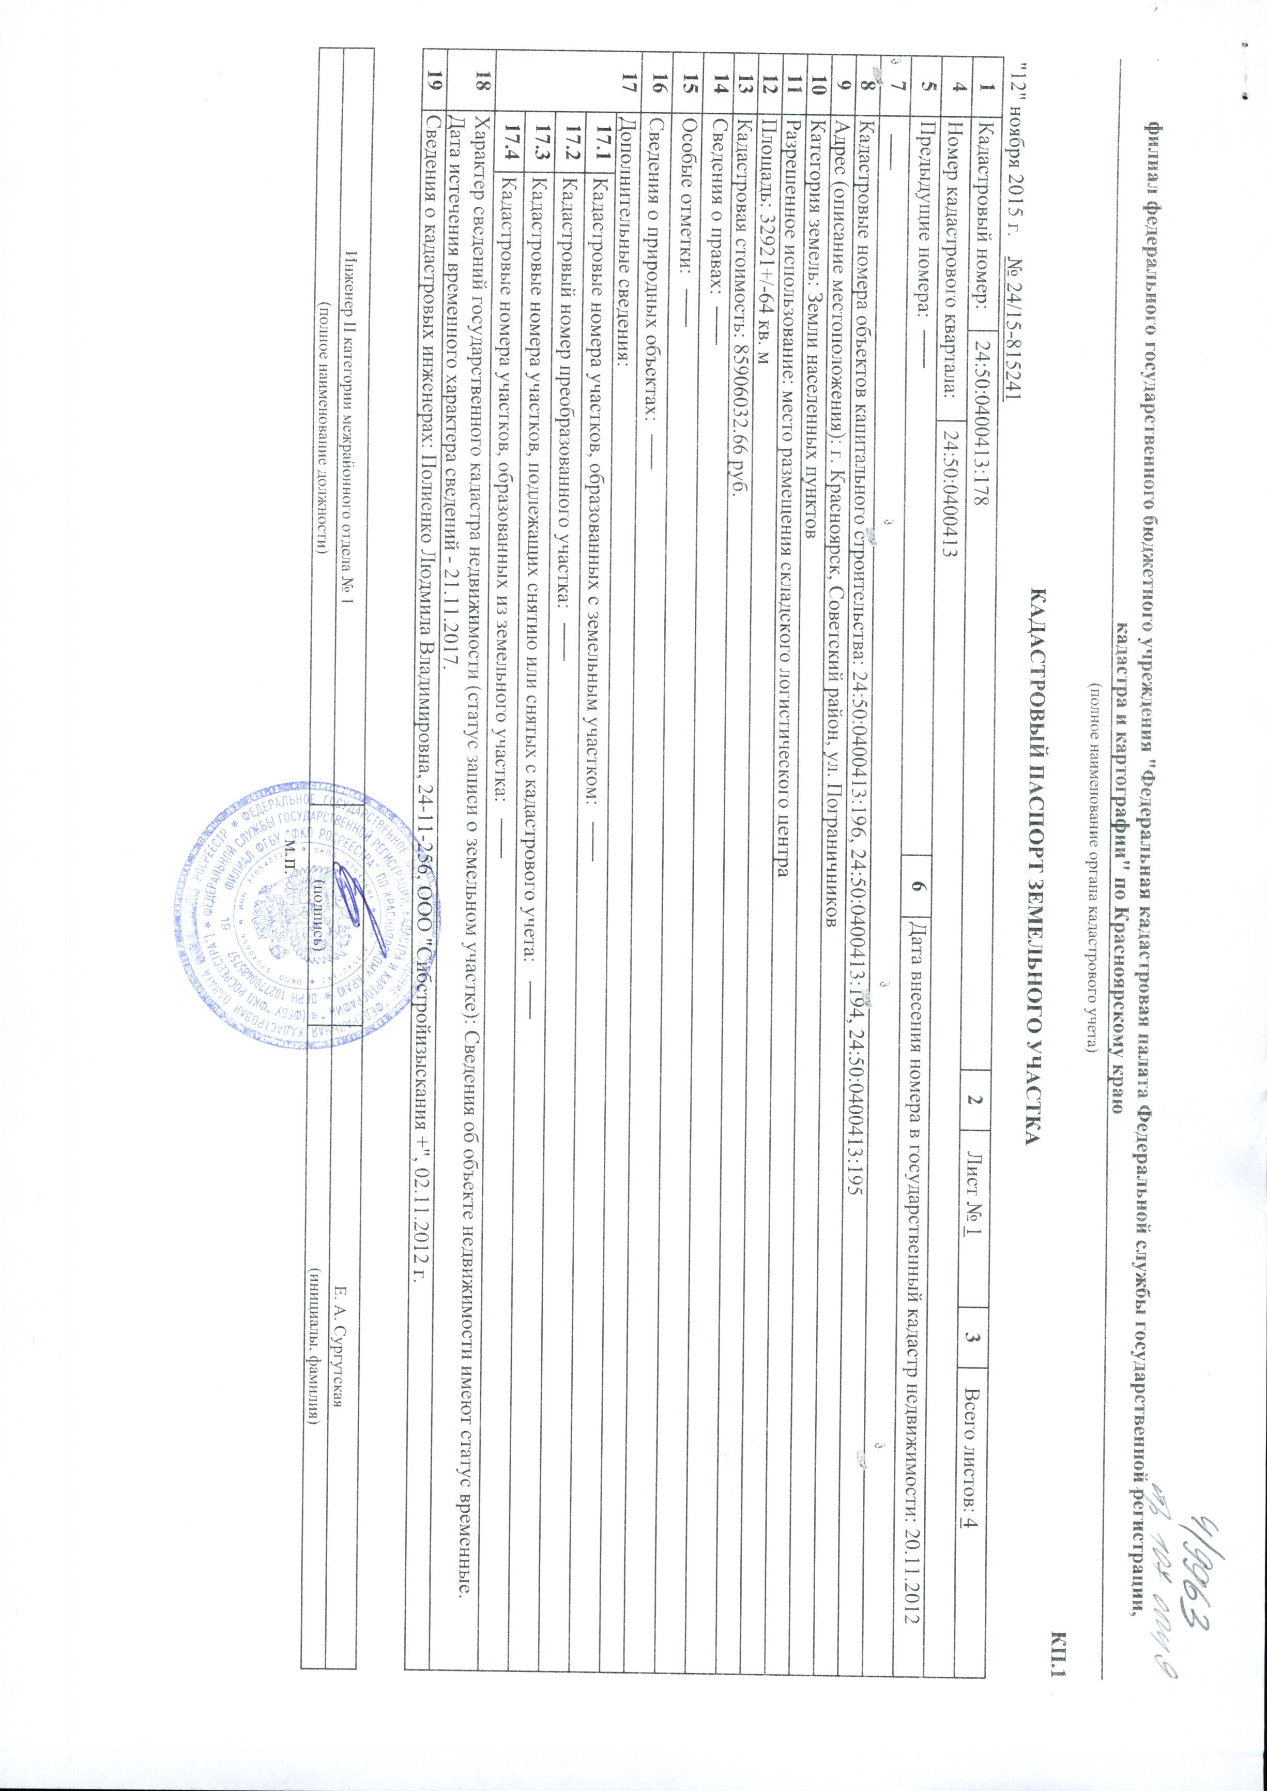

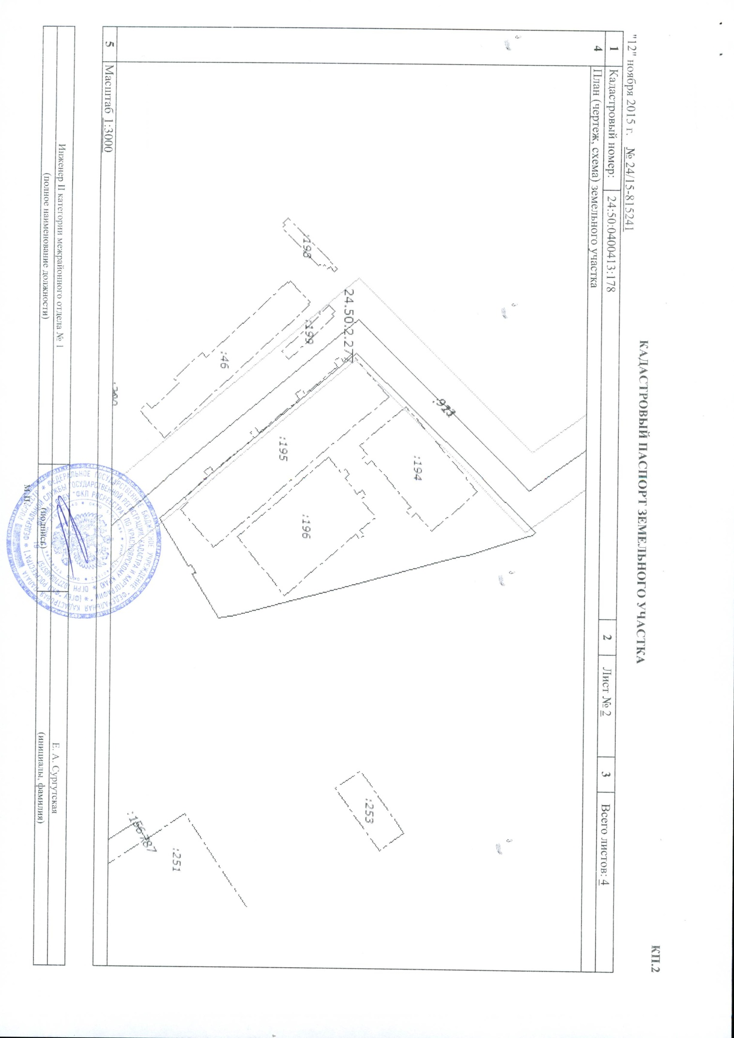

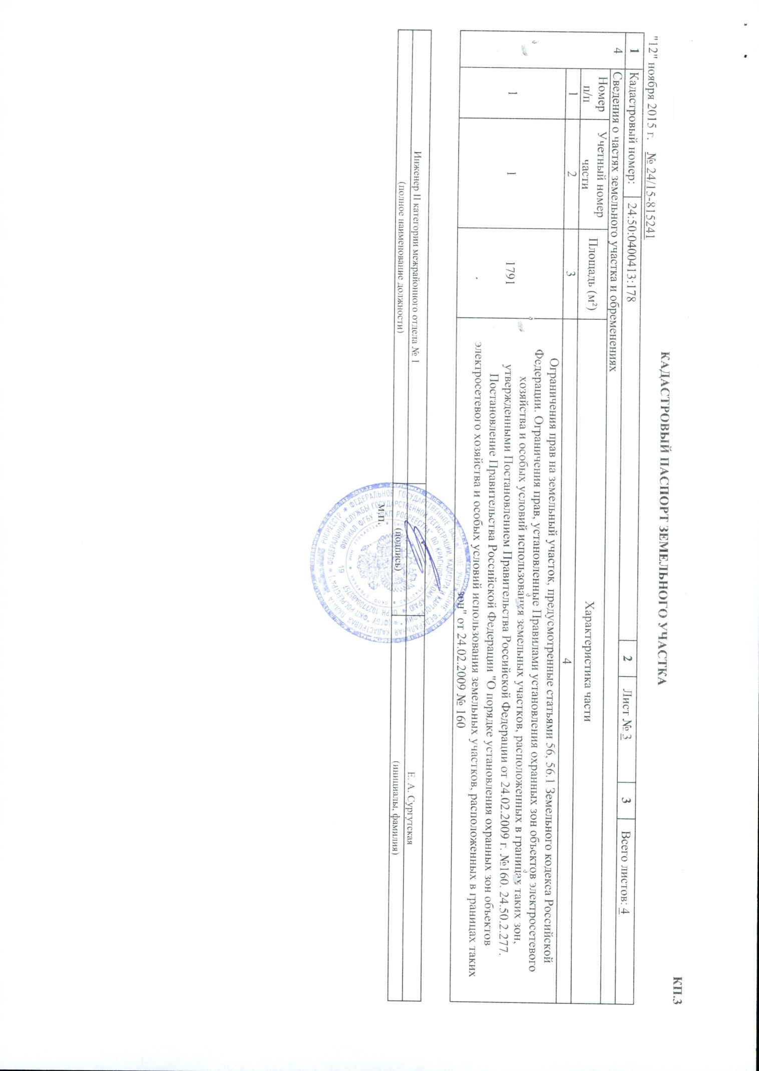

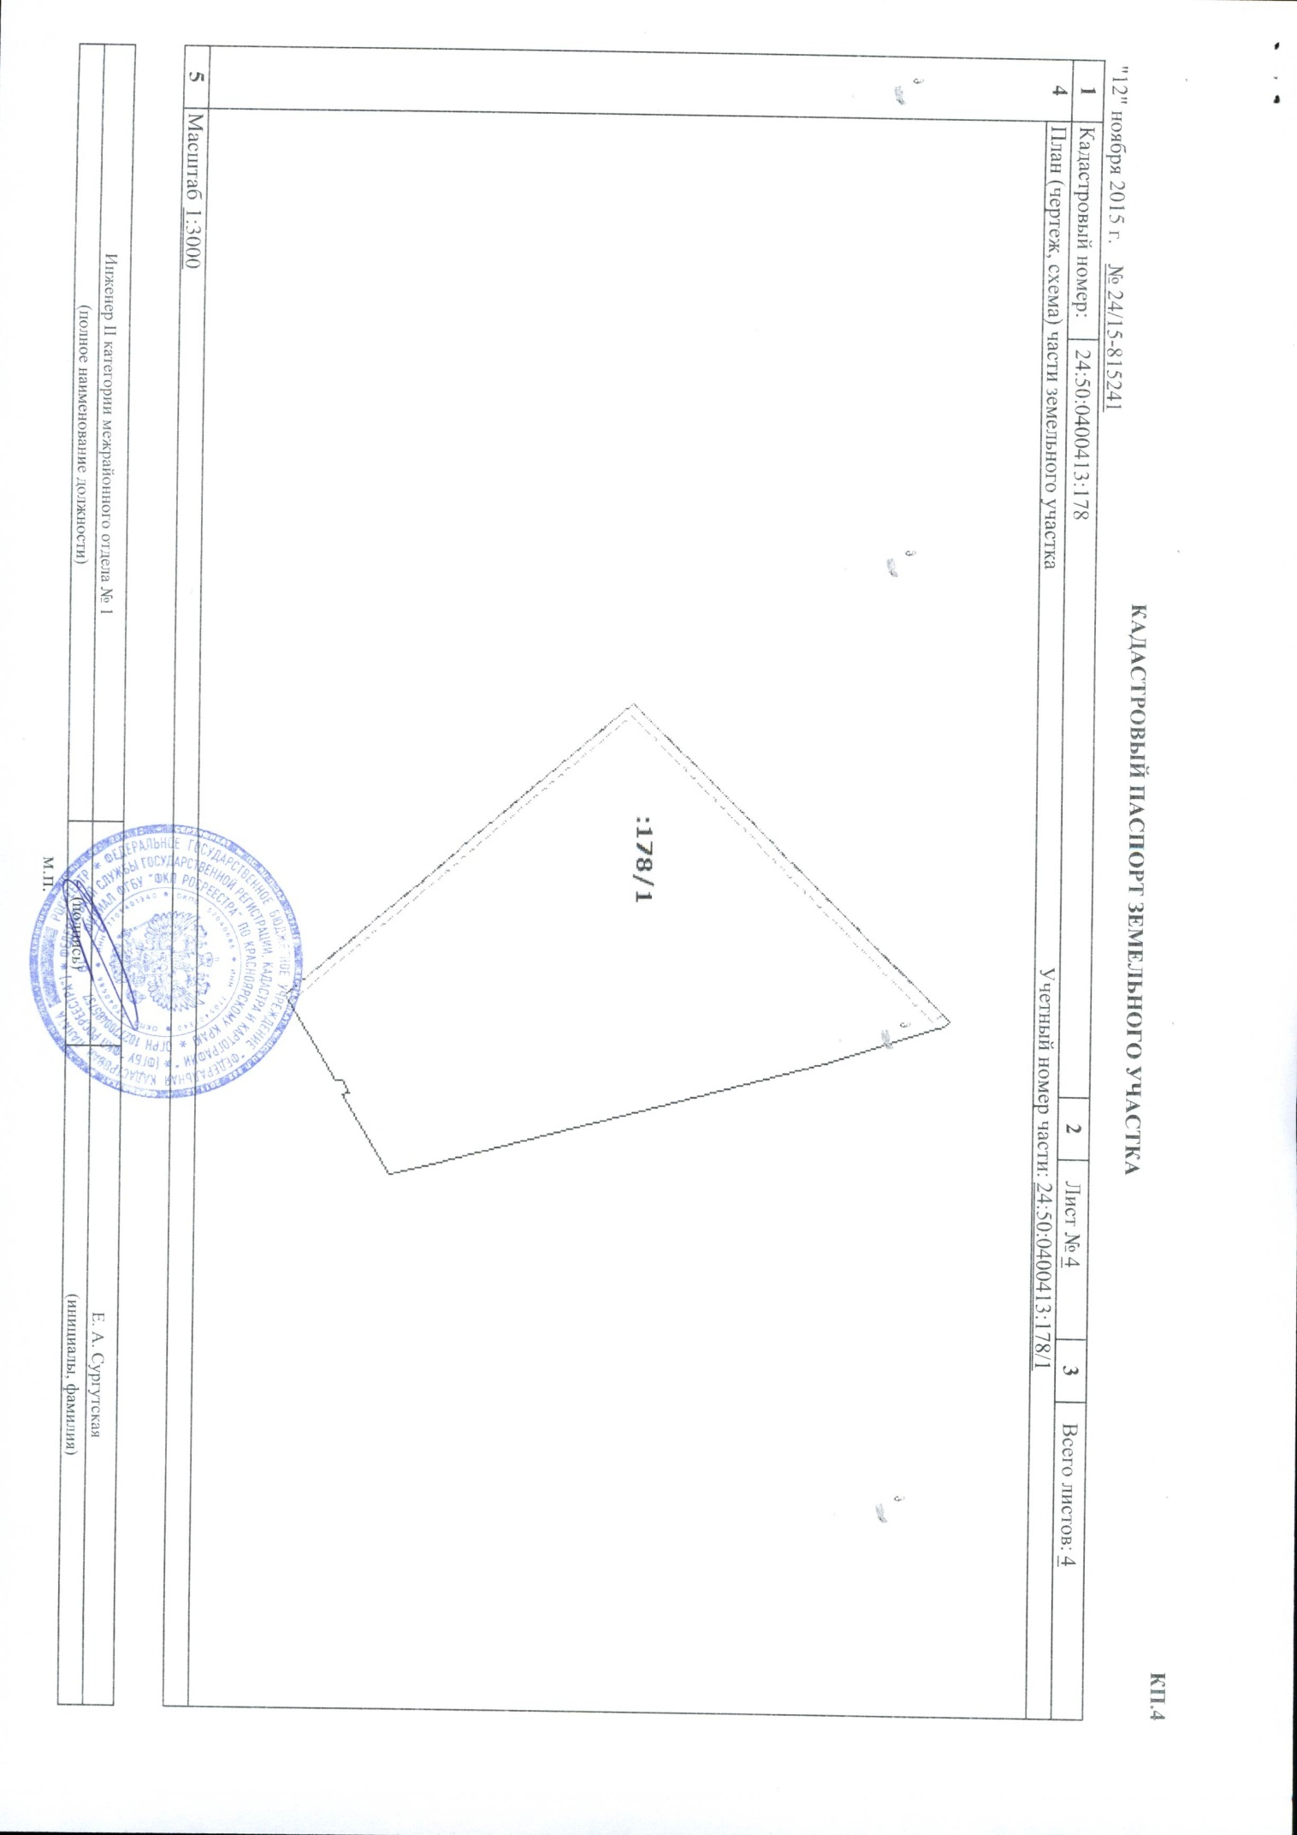

ПРИЛОЖЕНИЕ 2
к договору аренды земельного участка
от _______________ № _______

РАСЧЕТ
арендной платы за земельный участок с кадастровым номером

Период | Площадь кв.м. | Годовой размер арендной платы, руб. | Оплата в месяц,  руб.

Арендная плата устанавливается с _____________
Арендная плата за первый подлежащий оплате период с _______ по ________ составляет ____________ руб.
Настоящее приложение является неотъемлемой частью настоящего Договора.

ПОДПИСИ СТОРОН
Арендодатель:  Заместитель руководителя департамента муниципального имущества и земельных отношений |  | Арендатор:
_________________  М.П. |  | "____"__________________ г.  М.П.

ПРИЛОЖЕНИЕ 3
к договору аренды земельного участка
от _______________ № _______

АКТ
приема-передачи земельного участка

г. Красноярск

Департамент муниципального имущества и земельных отношений администрации города Красноярска, в лице____________, именуемый в дальнейшем “Передающая сторона” передал, а _______________, именуемый в дальнейшем “Принимающая сторона”, принял земельный участок общей площадью ________________ кв. м. с категорией земель - земли населенных пунктов, с кадастровым номером _________, находящийся по адресу (имеющий адресные ориентиры): ________________________________________ (далее - Участок) для использования в целях ___________________________.

“Передающая сторона” и “Принимающая сторона” зафиксировали настоящим актом следующее: состояние Участка на момент его передачи удовлетворительное.

Датой фактической передачи Участка во владение и пользование “Принимающей стороне” считать __________.

Передающая сторона: | __________________  М.П.
Принимающая сторона: | __________________

